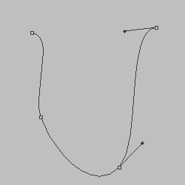 | Inter Face (internet arayüzü) yapımında çok işe yarayabilecek bir uygulama. Kablo görünümlü eğriler oluşturacağız. Hemen yeni bir psd dökümanı açın. Layer menüsünden yeni bir Layer oluşturun ve Pen Tool aracına tıklayın. En üstte bulunan Tab panelde bu araca ait ayrlama bölümü çıkacaktır. Buradan Paths ı ve Pen Tool u seçin. Daha sonra çalışma alanınıza yandaki gibi bir eğri çizin. Eğri üzerinde değişiklik yapmak için, Direct Selection Tool u kullanın.
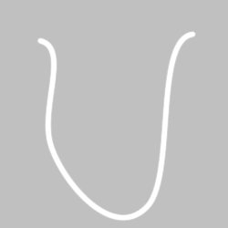 | Burası biraz karışık gelebilir. Brush Tool u seçin buradan 5px çapında bir fırça seçin. Foreground rengini #FFFFFF beyaz olarak değiştirin. Derect Selection aracını seçin ve çalışma alnındaki yolun (Path) üzerinde sağ tuşa tıklayın. Bir menü açılacaktır. Bu pencereden Stroke Path a, açılan pencereden de Brush ı seçin. Yandaki gibi bir görüntü elde etmiş olmalısınız. Artık yolu silebiliriz. Layer menüsünden Paths altından silmeniz mümkündür.
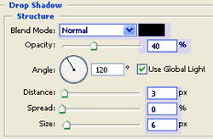 | Şimdi bu eğrimizi görselleştirmeye geçebiliriz. Layer Style iletişim penceresini açın. İlk önce Drop Shadow uygulayın gerekli değerler yanda belirtilmiştir.
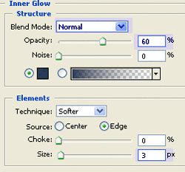 | Kablonun kenarlarında bir gölgelik oluşturmak için Inner Glow uygulayın. Gerekli değerler yandaki gibidir.
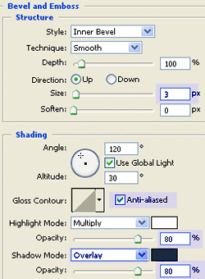 | Sıra geldi son adıma, burada da Bevel and Emboss uygulayın. Değerler yandaki gibidir.
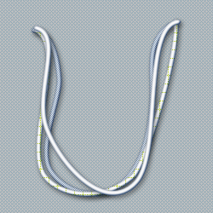 | Gelelim sonuca, bizim anlattığımız en üstte duran sade beyaz olanıdır. Diğerlerinin üzerinde çizgiler var. Bu çizgilerin nasıl yapıldığını anlatmayacağım onu siz kendiniz öğrenin :) biraz PhotoShop bilgisi olanların hemen yaptığına eminim. Kolay gelsin

